1. Характеристики плохой погоды
Собираясь утром в школу, вы слышите от родителей – «Сегодня плохая погода». Что же это значит?
Выберите слова, которые, по-вашему мнению, характеризуют плохую погоду:
1. Большая
2. Теплая
3. Сырая
4. Солнечная
5. Сухая
6. Холодная
7. Узкая
8. Дождливая
9. Ветреная
10. Жаркая
Плохую погоду мы характеризуем так:
1. Сырая
2. Холодная
3. Дождливая
4. Ветреная

2. Что такое погода

Так что же такое погода? В словаре Ожегова можно прочитать – «Погода – это состояние атмосферы в данном месте и в данное время». А что же такое атмосфера, спросите вы. Атмосфера – это воздушная оболочка, которой окружена наша планета Земля.

3. Температура и как о ней сказать

Солнечные лучи нагревают эту оболочку, а от воздействия солнечных лучей зависит температура воздуха в данном месте и в данное время. Сообщить о температуре можно разными способами:
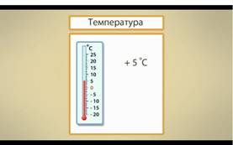
Рис. 1. Температура +5˚С
+5˚С – плюс пять градусов или пять градусов тепла.
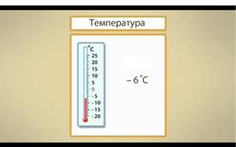
Рис. 2. Температура -6˚С
-6˚С – минус шесть градусов или шесть градусов мороза.
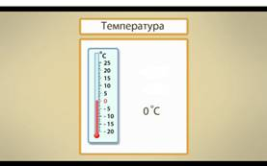
Рис. 3. Температура 0˚С
0˚С – ноль градусов.
Температура зависит от времени года. Перед вами 4 времени года:
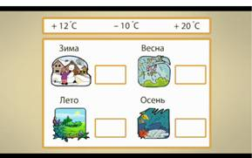
Рис. 4. Времена года

4. Средняя температура по сезонам
Подумайте, какая средняя температура в каждом сезоне. Подумайте, почему времен года 4, а подсказки только 3.
Летом температура положительная, зимой - отрицательная, осенью и весной температура положительная, но ниже, чем летом.
Посмотрите, у вас так получилось?
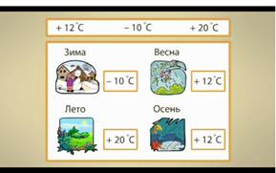
Рис. 5. Средняя температура воздуха

5. Атмосферное давление и ветер
От чего еще зависит погода? Воздушная оболочка земли давит на поверхность планеты. Это давление называется атмосферным. Атмосферное давление постоянно меняется. Из-за разницы давления образуется ветер. Поток воздуха стремится от высокого давления к низкому. Чем больше разница давления, тем сильнее ветер.
Рассмотрите условные обозначения ветра:
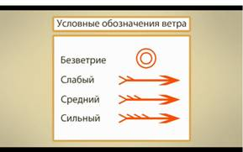
Рис. 6. Условные обозначения ветра

6. Осадки
Солнце нагревает землю, вода под воздействием тепла испаряется. В атмосферу попадает большое количество влаги, которая охлаждается в верхних слоях атмосферы, образуя капельки воды. Они в свою очередь собираются в облака и тучи. Когда тучи наполняются большим количеством влаги, они становятся тяжелее воздуха и тогда идет дождь. Так образуются осадки.
В зависимости от времени года осадки могут выпадать в виде дождя, снега, града, тумана, росы и инея.
Посмотрите, как осадки обозначаются условными знаками:
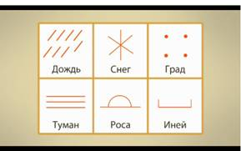
Рис. 7. Условные обозначения осадков

7. Облачность
Еще погода зависит от состояния неба. Наличие на небе облаков или туч называется облачностью. Именно они не дают солнечным лучам нагревать поверхность земли.
Посмотрите, как облачность обозначается условными знаками:
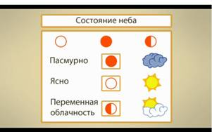
Рис. 8. Условные обозначения облачности

8. Практическое задание
Итак, облачность, дождь, ветер – это основные явления погоды. Давайте попробуем по условным знакам определить, в какое время года бывает та или иная погода.
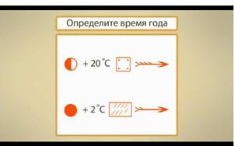
Рис. 9. Задание
1. Переменная облачность, температура +20 градусов, град, сильный ветер. Это бывает летом.
2. Пасмурно, +2 градуса, дождь, слабый ветер. Такая погода бывает осенью.

9. Народные приметы
Народные приметы могут помочь предсказать погоду:
Ласточки летают низко – это к дождю. Солнце садится за облака – это тоже к дождю. Ясная луна зимой – к морозу. Если днем соцветия одуванчиков закрылись – жди дождя.

10. Наблюдения за погодой, наука метеорология
За погодой постоянно наблюдают ученые. Они составляют прогнозы, то есть предсказания, погоды на завтра, на неделю или даже месяц вперед. Наука о погоде называется метеорология (от гр. «метеорос» – атмосферные и небесные явления).
На земле существует много метеорологических станций, где ведутся наблюдения за погодой. В космосе работают специальные метеобуи. Есть также специальные метеорологические самолеты и корабли, оснащенные необходимым оборудованием. Все собранные сведения ученые обрабатывают с помощью компьютеров и по ним составляют прогнозы погоды.
Итак, сегодня мы с вами узнали, что погода – это сочетание облачности, ветра, температуры и осадков.

